Муниципальное дошкольное образовательное учреждение
«Детский сад № 55 комбинированного вида»

Конспект беседы по экологическому воспитанию
для детей средней группы на тему:
«Мои зелёные друзья»

Подготовила и провела:
воспитатель 1 кв.кат.
Селиверстова С.Н.

Саранск, 2020
Цель: продолжать формировать у детей интерес к растительному миру;
подвести детей к пониманию того, что комнатные растения – это живые организмы, требующие постоянного ухода; закрепить знания об основных потребностях комнатных растений; воспитывать любовь к растениям, желание ухаживать и заботиться о них.
Растения – зелёная одежда Земли. На земле повсюду есть растения. Мы видим их в парке, в саду, в поле, на улицах городов и сёл, в наших квартирах.
Растения – живые существа. Значит, они дышат, питаются, растут, размножаются.
Ученые доказали: если бы на Земле не росли растения, в воздухе совсем не было бы кислорода. Животные и люди не смогли бы тогда жить.
Но, помимо того, что растения дают нам возможность радоваться жизни, видеть яркое солнышко, дышать свежим воздухом, они помогают нам в трудных ситуациях, лечат нас.
Замечательное богатство природы - лекарственные растения.
Растительный мир нашей страны очень богат, и практически все его представители обладают лечебными свойствами. Вот почему степь, лес, луг, сад, огород по праву можно назвать зеленой аптекой.
В настоящее время каждый человек задумывается о своем здоровье и каждый решает сам, как и чем ему лечиться: таблетками или природными, можно сказать, народными средствами.
Издавна люди подмечали какие-то свойства трав, овощей, фруктов. Человек использовал лечебные свойства растений и передавал знания детям и внукам.
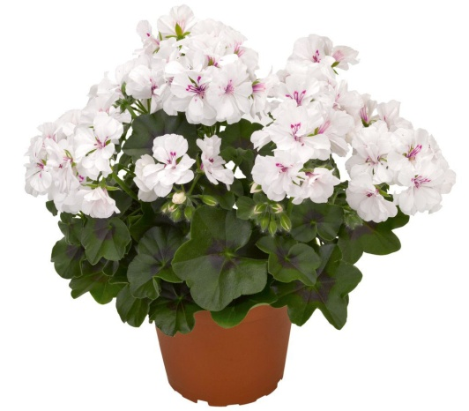
Например, герань создаёт благоприятную обстановку в доме, она просто необходима семьям, часто ссорящимся по пустякам, тем, которые обижаются друг на друга…
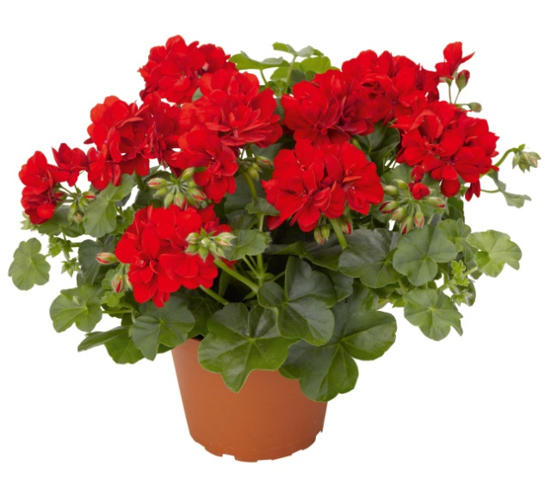
Красная герань подпитывает энергией и возвращает бодрость людям всех возрастов! А если положить её листок за щеку, с той стороны, где болит зуб, через 20 минут боль прекратится, при ушной боли спасает тоже листочек герани, вложенный в ушную раковину…
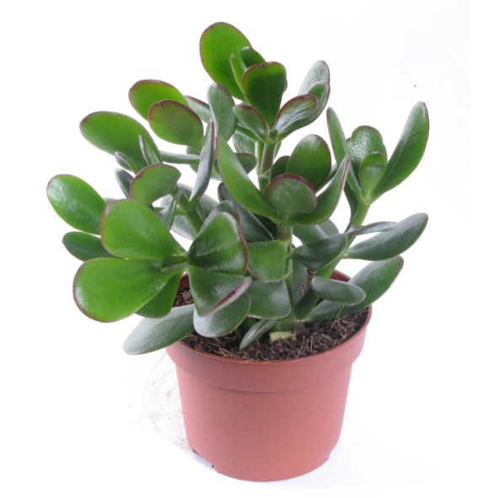
Ещё больше интересна толстянка, которую ещё называют денежным деревом.
Говорят, что это растение приносит в дом удачу, а хозяева не знают нужды в деньгах. Оно очищает воздух в комнате, улучшает настроение и придает силы. Когда кто-то в доме заболел, растение начинает вянуть, сбрасывать листья. Человек выздоравливает, и толстянка преображается. При укусах ос, пчел, комаров нужно смазать соком растения места укуса несколько раз в день, при ожогах, ушибах, растяжениях, ранах, порезах, нарывах наложить кашицу из листьев…
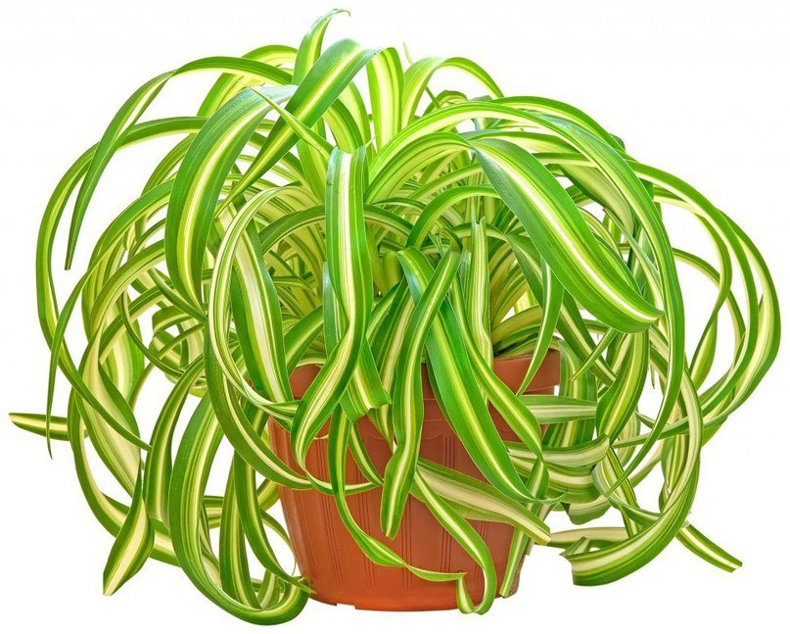
Хлорофитум – заметное, яркое растение, которое привлекает взгляд. Помимо приятных внешних качеств, хлорофитум приносит пользу для домашней среды и здоровья человека.
Хлорофитум очищает и увлажняет воздух, поглощает вредные химикаты, борется с негативной энергетикой, уничтожает болезнетворные бактерии.
Лечебные свойства хлорофитума используют для дополнительной помощи в избавлении от болезней. Благодаря полезным бактерицидным свойствам растение в перетертом обработанном виде применяется для заживления легких ран и повреждений. Специальные настойки применяют для лечения заболеваний дыхательной системы – астмы, бронхита, пневмонии.
В общем, о каждом из комнатных растений можно узнать очень много, если только захотеть…
Главное для всех растений - свет, тепло и полив. А надо ещё уметь ухаживать за ними, чтобы они лечили и радовали нас, умели отблагодарить за нашу заботу.
А какие растения живут у вас в доме?

